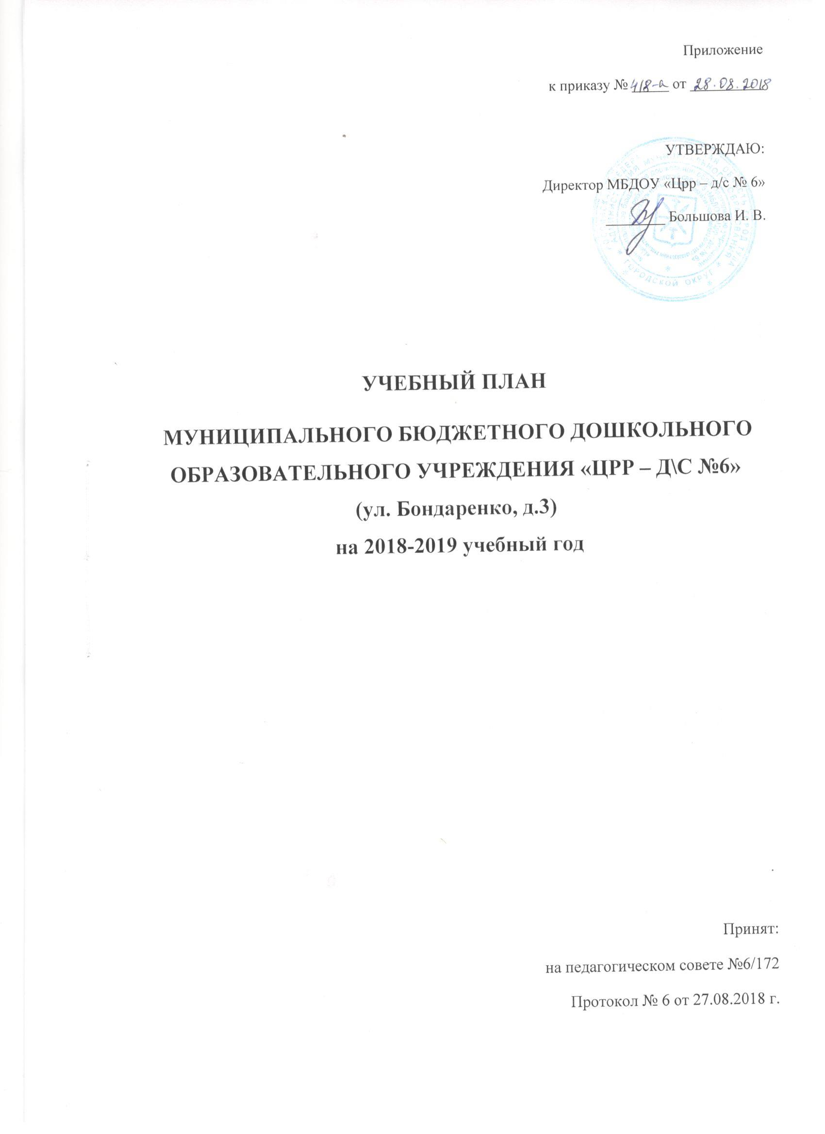

УЧЕБНЫЙ ПЛАН.
1. Общая характеристика.
Нормативно-правовое обеспечение учебного плана:
- ФЗ от29.12.2012г. №273 «Об образовании в Российской Федерации»,
- Приказ Минобрнауки РФ от 17 октября 2013 г. № 1155 «Об утверждении федерального государственного образовательного стандарта дошкольного образования»,
- Постановление Главного государственного санитарного врача Российской Федерации от 15 мая 2013 г. N 26 «Об утверждении СанПиН 2.4.1.3049-13 "Санитарно эпидемиологические требования к устройству, содержанию и организации режима работы дошкольных образовательных организаций"»,
- Приказ Минобрнауки РФ от 30 августа 2013 года N 1014 «Об утверждении Порядка организации и осуществления образовательной деятельности по основным общеобразовательным программам – образовательным программам дошкольного образования»,
- Образовательная программа дошкольного образования МБДОУ «Црр-д/с №6»,
- Устав МБДОУ «Црр-д/с №6»

Учебный план состоит из инвариантного и вариативного блоков.

Инвариантная часть учебного плана обеспечивает единство воспитательных, развивающих и обучающих целей и задач процесса образования детей дошкольного возраста и представлена в виде целевых ориентиров возможных достижений ребенка на этапе завершения уровня дошкольного образования в ходе реализации Примерной общеобразовательной программы дошкольного образования «От рождения до школы» (Н.Е.Веракса, Т.С.Комарова, М.А.Васильева, 2015 г.) – во всех возрастных группах.
В целях обеспечения выполнения приказов департамента образования Тульской области № 583 от 21.04.2003, № 813 от 21.08.2006, информационного письма главного управления образования Управы г. Тулы № 324/5-ин от 12.03.2004 реализуется региональный компонент:
- изучение детьми Тульского края проводится в непосредственно образовательной деятельности в образовательных областях «Познавательное развитие», «Речевое развитие», «Художественно-эстетическое развитие», в средних, старших и подготовительных к школе группах;
- увеличение объема двигательной активности воспитанников в организованных формах оздоровительно-воспитательной деятельности до 8 часов в неделю с учетом психофизических особенностей детей, времени года и режима работы ДОУ.

Вариативная часть учебного плана обеспечивает реализацию:
а) дополнительных образовательных услуг по художественно-эстетическому развитию «Хореография» по рабочей программе (сост. педагогом дополнительного образования Фатеевой М.К., принята на педагогическом совете, протокол № 6 от 27.08.2018).
б) дополнительных образовательных услуг по художественно-эстетическому развитию «Волшебная иголочка» по рабочей программе (сост. воспитателем высшей квалификационной категории Чукановой Т.Н., принята на педагогическом совете, протокол № 6 от 27.08.2018).

Количество НОД в неделю и их длительность (в том числе по дополнительным образовательным услугам) соответствует санитарно-эпидемиологическим правилам и нормам (СанПиН 2.4.1.3049-13):
вторая группа раннего развития – 11 НОД, 10 мин.;
младшая группа – 10 НОД, 15 мин.;
средняя группа – 10 НОД, 20 мин.;
старшая группа- 12 НОД, 25 мин.;
подготовительная группа – 13 НОД, 30 мин.
Во исполнение СанПин 2.4.1.3049-13 проводится тестирование ребенка по физической подготовленности (2 раза в год - октябрь, май) по согласию родителя (законного представителя).
В летний период фронтальные занятия не проводятся.

ПОЯСНИТЕЛЬНАЯ ЗАПИСКА К УЧЕБНОМУ ПЛАНУ
ВТОРОЙ ГРУППЫ РАННЕГО ВОЗРАСТА №3

Инвариантная часть учебного плана составлена в соответствии с ФГОС ДО и примерной общеобразовательной программой дошкольного образования «От рождения до школы» (под ред. Н.Е. Вераксы, Т.С.Комаровой, М.А. Васильевой, 2015 г.), с учетом требований СанПиН 2.4.1.3049-13 и обеспечивает единство воспитательных, развивающих и обучающих целей и задач процесса образования детей в виде целевых ориентиров в дошкольном возрасте.
Непосредственно образовательная деятельность (НОД) проводится по подгруппам в первую и во вторую половину дня.
НОД утром - 9.00-9.10 (1 подгруппа),
9.20-9.30 (2 подгруппа).
НОД вечером - 15.35-15.45 (1 подгруппа),
15.55-16.05 (2 подгруппа).
В соответствии с пунктом 11.9. для детей раннего возраста от 1,5 до 3 лет длительность непосредственно образовательная деятельность не должна превышать 10 минут. Допускается осуществлять непосредственно образовательную деятельность в первую и во вторую половину дня (по 8-10 минут).
В соответствии с пунктом 12.4. с детьми третьего года жизни непосредственно образовательную деятельность по физическому развитию основной образовательной программы осуществляют по подгруппам 2 раза в неделю. С детьми третьего года жизни ее проводят в групповом помещении или в физкультурном зале и 1 раз на воздухе.
Вариативная часть учебного плана не предусмотрена.
В летний период непосредственно образовательная деятельность не проводится. Проводятся подвижные игры, экскурсии, увеличивается продолжительность прогулок.

Учебный план

Виды образовательной деятельности | Инвариантная часть | Вариативная часть
Количество
в неделю
Познавательное развитие. Ознакомление с окружающим. | 1 | -
Познавательное развитие. ФЭМП | 1 | -
Речевое развитие | 2 | -
Художественно-эстетическое развитие. Рисование | 1
Художественно-эстетическое развитие. Лепка | 1 | -
Физическое развитие | 3 | -
Художественно-эстетическое развитие. Музыка | 2 | -
Итого: | 11 | -

ПОЯСНИТЕЛЬНАЯ ЗАПИСКА К УЧЕБНОМУ ПЛАНУ
МЛАДШЕЙ ГРУППЫ (№ 1)

Инвариантная часть учебного плана составлена в соответствии с ФГОС ДО и примерной общеобразовательной программой дошкольного образования «От рождения до школы» (под ред. Н.Е. Вераксы, Т.С.Комаровой, М.А. Васильевой, 2015г.), с учетом требований СанПиН 2.4.1.3049-13 и обеспечивает единство воспитательных, развивающих и обучающих целей и задач процесса образования детей в виде целевых ориентиров образования в дошкольном возрасте.
Учебный план устанавливает объем учебной нагрузки 10 видов организованной образовательной деятельности в неделю при пятидневной рабочей неделе, длительностью 15 минут. Учебные виды организованной образовательной деятельности начинаются с 01 сентября 2017 г.
В соответствии с пунктом 11.10 продолжительность непрерывной непосредственно образовательной деятельности для детей от 3 до 4 лет - не более 15 минут.
Образовательная деятельность по физическому развитию детей в возрасте от 3 до 7 лет организуют не менее 3 раз в неделю.
Вариативная часть учебного плана не предусмотрена.
В летний период непосредственно образовательная деятельность не проводится. Проводятся спортивные игры и упражнения, подвижные игры, экскурсии, увеличивается продолжительность прогулок.
Учебный план

Виды образовательной деятельности | Инвариантная часть | Вариативная часть
Количество
в неделю
Познавательное развитие  Формирование элементарных математических представлений.  Ознакомление с окружающим миром | 1  1 | -
Речевое развитие | 1 | -
Художественно-эстетическое развитие. Рисование | 1 | -
Художественно-эстетическое развитие. Лепка  Аппликация | 1  1  (чередуются) | -
Физическое развитие | 3 | -
Художественно-эстетическое развитие. Музыка | 2 | -
Итого: | 10 | -

ПОЯСНИТЕЛЬНАЯ ЗАПИСКА К УЧЕБНОМУ ПЛАНУ
СРЕДНЕЙ ГРУППЫ № 2, № 6

Инвариантная часть учебного плана составлена в соответствии с ФГОС ДО и примерной общеобразовательной программой дошкольного образования «От рождения до школы» (под ред. Н.Е. Вераксы, Т.С. Комаровой, М.А Васильевой, 2015 г.), с учетом требований СанПиН 2.4.1.3049-13 и обеспечивает единство воспитательных, развивающих и обучающих целей и задач процесса образования детей в виде целевых ориентиров образования в дошкольном возрасте.
В целях обеспечения выполнения приказов департамента образования Тульской области № 583 от 21.04.2003, № 813 от 21.08.2006 реализуется региональный компонент:
- изучение детьми Тульского края происходит в непосредственно образовательной деятельности в образовательных областях «Познавательное развитие», «Речевое развитие», «Художественно-эстетическое развитие»;
- увеличение объема двигательной активности воспитанников в организованных формах оздоровительно – воспитательной деятельности до 6-8 часов в неделю с учетом психофизических особенностей детей, времени года и режима работы ДОУ.
Учебный план устанавливает объем учебной нагрузки 10 видов организованной образовательной деятельности в неделю при пятидневной рабочей неделе длительностью 20 минут. Учебные виды организованной деятельности в группах начинаются с 1 сентября 2017 г.
Образовательная деятельность по физическому развитию детей в возрасте от 3 до 7 лет организуют не менее 3 раз в неделю.

Вариативная часть учебного плана предусмотрена: дополнительными образовательными услугами по художественно-эстетическому развитию «Хореография» по рабочей программе (сост. Фатеевой М.К. принята на педагогическом совете, протокол № 6/172 от 27.08.2018 г) – 1 раз в неделю продолжительностью 20 минут подгруппой в средних группах № 2 и № 6.

В летний период непосредственно образовательная деятельность не проводится. Проводятся спортивные упражнения и подвижные игры, спортивные развлечения, экскурсии и увеличивается продолжительность прогулок.

Учебный план
Виды образовательной деятельности | Инвариантная часть | Вариативная часть
Количество
в неделю
Познавательное развитие  Формирование элементарных математических представлений.  Ознакомление с окружающим миром. | 1  1 | Художественноэстетическое развитие «Хореография»
Речевое развитие | 1 | -
Художественно-эстетическое развитие. Рисование | 1 | -
Художественно-эстетическое развитие. Лепка  Аппликация | 1  (чередуются) | -
Физическое развитие | 3 | -
Художественно-эстетическое развитие. Музыка | 2 | -
 | 10 | 1
ИТОГО: | 11

ПОЯСНИТЕЛЬНАЯ ЗАПИСКА К УЧЕБНОМУ ПЛАНУ
СТАРШЕЙ ГРУППЫ № 4
Инвариантная часть учебного плана составлена в соответствии с ФГОС ДО и примерной общеобразовательной программой дошкольного образования «От рождения до школы» (под ред. Н.Е. Вераксы, Т.С.Комаровой, М.А. Васильевой, 2015 г.), с учетом требований СанПиН 2.4.1.3049-13 и обеспечивает единство воспитательных, развивающих и обучающих целей и задач процесса образования детей в виде целевых ориентиров образования в дошкольном возрасте.
В целях обеспечения выполнения приказов департамента образования Тульской области № 583 от 21.04.2003, № 813 от 21.08.2006 реализуется региональный компонент:
- изучение детьми Тульского края происходит в непосредственно образовательной деятельности в образовательных областях «Познавательное развитие», «Речевое развитие», «Художественно-эстетическое развитие»;
- увеличение объема двигательной активности воспитанников в организованных формах оздоровительно – воспитательной деятельности до 8 часов в неделю с учетом психофизических особенностей детей, времени года и режима работы МБДОУ.
Образовательная деятельность по физическому развитию детей в возрасте от 3 до 7 лет организуют не менее 3 раз в неделю - образовательная деятельность по физическому развитию 1 раз в неделю организуется на улице.
В соответствии с пунктом 11.10. продолжительность непрерывной непосредственно образовательной деятельности для детей от 5 до 6 лет - не более 25 минут.
Учебный план устанавливает объем учебной нагрузки 12 видов организованной деятельности в неделю при пятидневной рабочей неделе, длительностью в первой половине дня (первый вид непосредственно образовательной деятельности составляет 20 минут, второй - 25 минут). Учебные виды организованной деятельности начинаются с 1 сентября 2017 года.
В соответствии с пунктом 11.11. максимально допустимый объем образовательной нагрузки в первой половине дня в старших группах не превышает 45 минут.
В середине времени, отведенного на непрерывную образовательную деятельность, проводят физкультурные минутки. Перерывы между периодами непрерывной образовательной деятельности - не менее 10 минут.

Реализация дополнительных образовательных услуг в старшей группе МБДОУ обеспечивается следующей программой:
по художественно-эстетическому развитию «Хореография» (сост. Фатеевой М.К. принята на педагогическом совете, протокол № 6/172 от 27.08.2018 г) – 1 раз в неделю продолжительностью 25 минут подгруппой.

В летний период непосредственно образовательная деятельность не проводится. Проводятся спортивные игры и упражнения, подвижные игры, спортивные праздники и развлечения, экскурсии, а также увеличивается продолжительность прогулок.

Учебный план

Виды образовательной деятельности | Инвариантная часть |  | Вариативная часть
Количество
в неделю
Познавательное развитие  Формирование элементарных математических представлений  Ознакомление с окружающим миром | 1  1 | Художественноэстетическое развитие «Хореография»
Речевое развитие | 2 |  | -
Художественно-эстетическое развитие. Рисование | 2 |  | -
Художественно-эстетическое развитие. Лепка  Аппликация | 1  1  (чередуются) |  | -
Физическое развитие (в помещении) | 2 |  | -
Физическое развитие (на воздухе) | 1 |  | -
Художественно-эстетическое развитие. Музыка | 2 |  | -
 | 12 |  | 1
ИТОГО: | 13

ПОЯСНИТЕЛЬНАЯ ЗАПИСКА К УЧЕБНОМУ ПЛАНУ ПОДГОТОВИТЕЛЬНОЙ К ШКОЛЕ ГРУППЫ № 5.

Инвариантная часть учебного плана составлена в соответствии с ФГОС ДО и примерной общеобразовательной программой дошкольного образования «От рождения до школы» (под ред. Н.Е.Вераксы, Т.С.Комаровой, М.А.Васильевой, 2015 г.) и обеспечивает единство воспитательных, развивающих и обучающих целей и задач процесса образования детей в виде целевых ориентиров образования в дошкольном возрасте.
В целях обеспечения выполнения приказов департамента образования Тульской области № 583 от 21.04.2003, № 813 от 21.08.2006 реализуется региональный компонент:
- изучение детьми Тульского края происходит в непосредственно образовательной деятельности в образовательных областях «Познавательное развитие», «Речевое развитие», «Художественно-эстетическое развитие»;
- увеличение объема двигательной активности воспитанников в организованных формах оздоровительно – воспитательной деятельности до 8 часов в неделю с учетом психофизических особенностей детей, времени года и режима работы МБДОУ.
В соответствии с пунктом 11.10. продолжительность непрерывной непосредственно образовательной деятельности для детей от 6 до 7 лет - не более 30 минут.
В соответствии с пунктом 11.11. максимально допустимый объем образовательной нагрузки в первой половине дня в подготовительных к школе группах не превышает 1,5 часа. В середине времени, отведенного на непрерывную образовательную деятельность, проводят физкультурные минутки. Перерывы между периодами непрерывной образовательной деятельности - не менее 10 минут.
В соответствии с пунктом 11.12. образовательная деятельность с детьми старшего дошкольного возраста может осуществляться во второй половине дня после дневного сна. Ее продолжительность составляет не более 30 минут.
Образовательная деятельность по физическому развитию детей в возрасте от 3 до 7 лет организуют не менее 3 раз в неделю - образовательная деятельность по физическому развитию 1 раз в неделю организуется на улице.

Вариативная часть учебного плана подготовительной к школе группы обеспечивает реализацию дополнительной образовательной услуги по художественно-эстетическому развитию «Хореография», в соответствии с программой, составленной педагогом дополнительного образования Фатеевой М.К. (принята на педагогическом совете от 27.08.2018 г. протокол № 6/172) – 1 раз в неделю по подгруппам;
дополнительной образовательной услуги по художественно-эстетическому развитию «Волшебная иголочка», в соответствии с программой, составленной воспитателем высшей квалификационной категории Чукановой Т.Н. (принята на педагогическом совете от 27.08.2018 г. протокол № 6/172) – 1 раз в неделю по подгруппам;

В летний период непосредственно образовательная деятельность не проводится. Проводятся спортивные и подвижные игры, спортивные праздники, развлечения, экскурсии, увеличивается продолжительность прогулок.

Учебный план подготовительной к школе группы

Виды образовательной деятельности | Инвариантная часть | Вариативная часть
Количество
в неделю
Познавательное развитие  Формирование элементарных математических представлений.  Ознакомление с окружающим миром. | 2  1 | Художественноэстетическое развитие «Хореография»  «Волшебная иголочка»
Речевое развитие | 2 | -
Художественно-эстетическое развитие. Рисование | 2 | -
Художественно-эстетическое развитие. Лепка  Аппликация | 1  1  (чередуются) | -
Физическая культура (в помещении) | 2 | -
Физическая культура (на прогулке) | 1 | -
Художественно-эстетическое развитие. Музыка | 2 | -
 | 13 | 2
ИТОГО: | 15

